新 书 推 荐
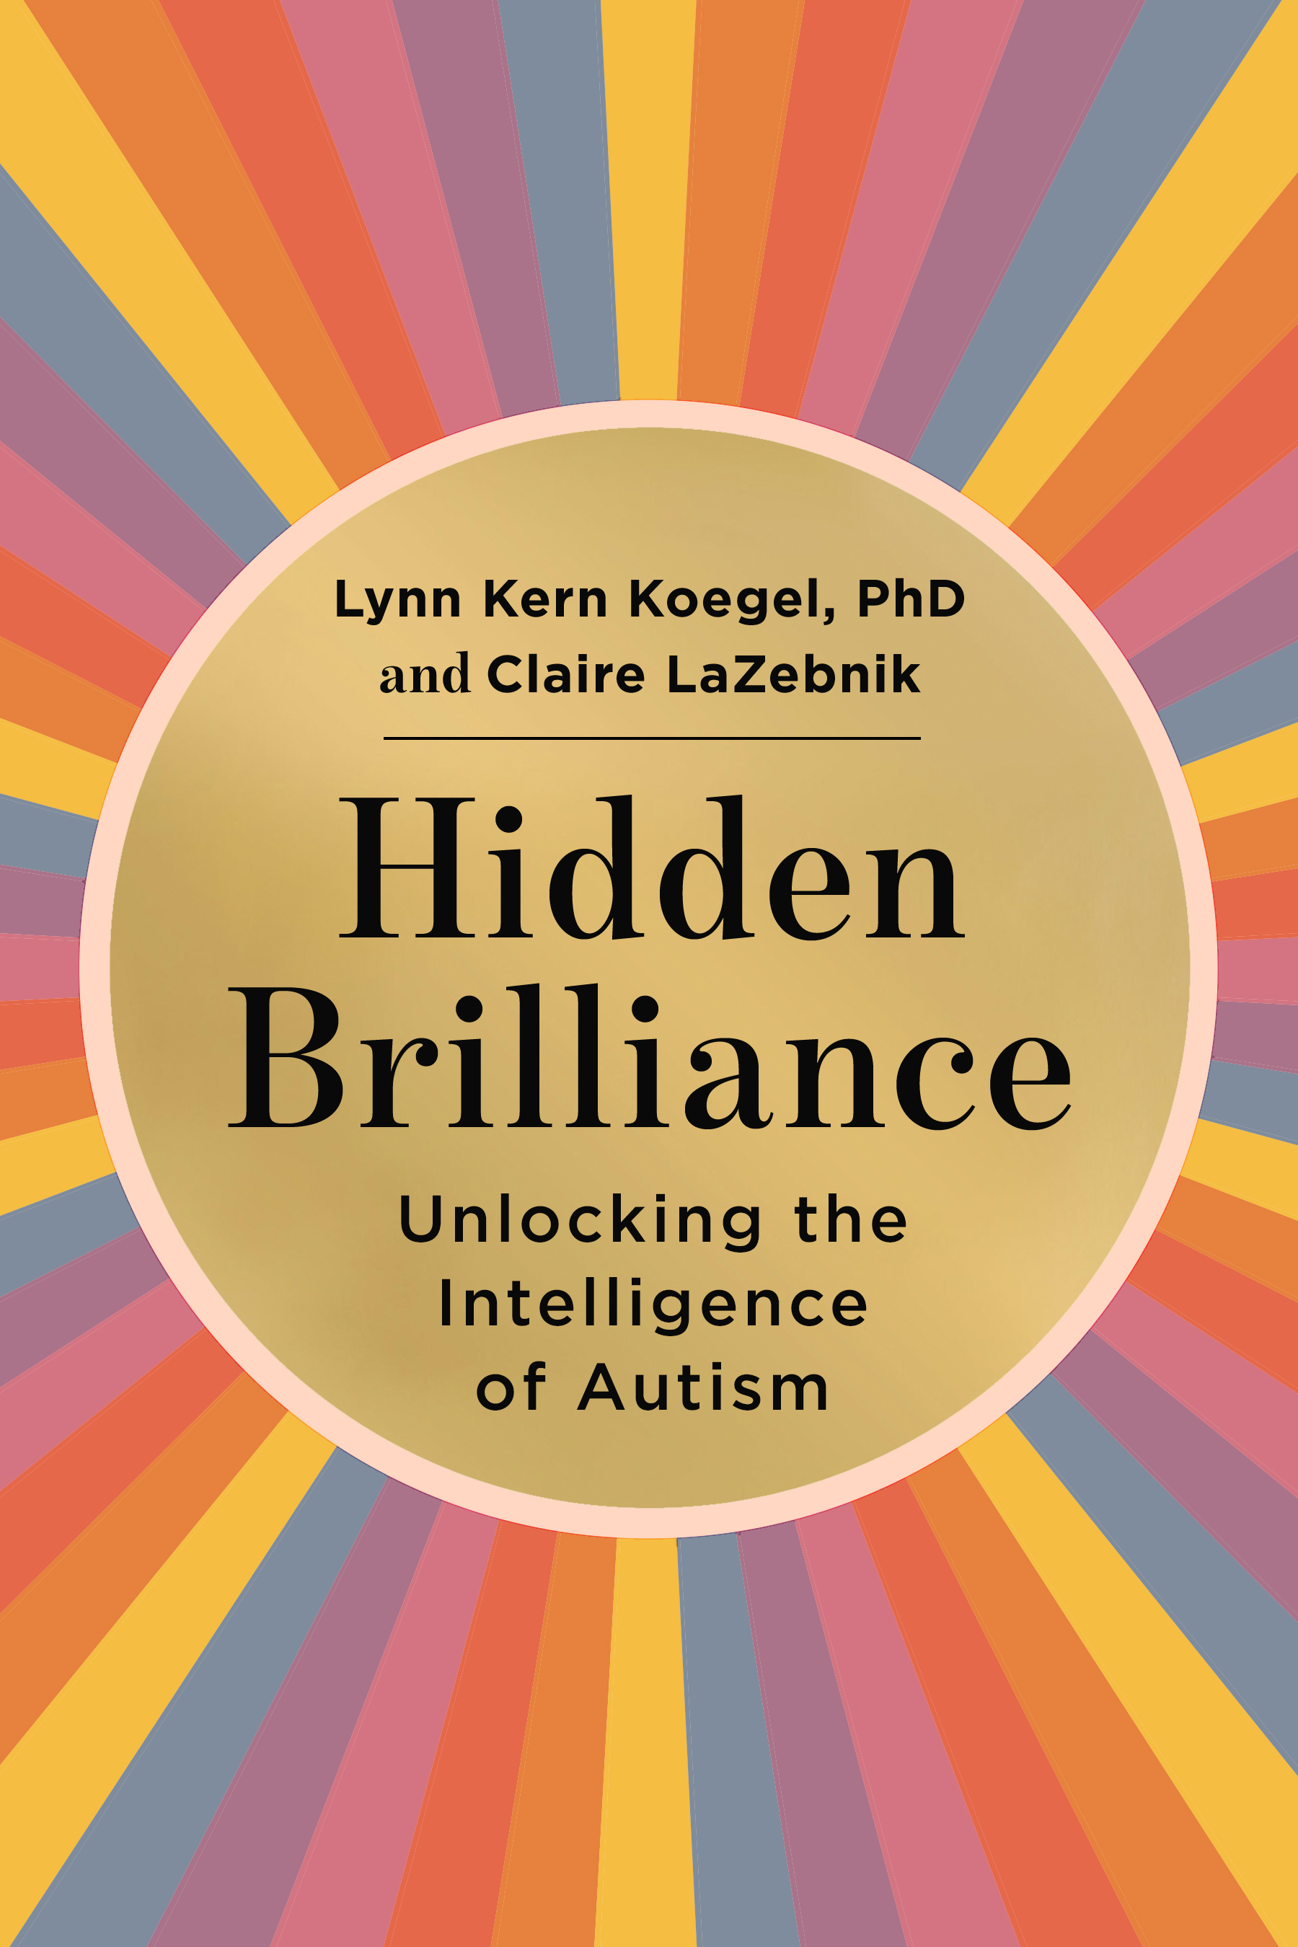
中文书名：《隐藏的光芒：发现自闭症患者的天赋》
英文书名：HIDDEN BRILLIANCE: Unlocking the Intelligence of Autism
作 者：Lynn Kern Koegel, Ph.D., Claire LaZebnik
出 版 社：HarperCollins
代理公司：InkWell/ANA/Lauren
页 数：288页
出版时间：2023年4月
代理地区：中国大陆、台湾
审读资料：电子稿
类 型：大众心理
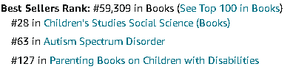

内容简介：

这是一项开创性的探索，探索自闭症儿童的智力和能力是如何经常被忽视和误判，通过久经检验的干预措施，帮助他们充分发挥潜力。我们对“正常”的看法有限且常常带有偏见，这往往会使我们认识不到那些“非正常人”的天赋和才华。我们没能够发掘和利用自闭症谱系或神经多样性患者的深远天赋和潜力。

在《隐藏的光芒》（HIDDEN BRILLIANCE）一书中，林恩·克恩·科格尔博士（Dr. Lynn Kern Koegel）和克莱尔·拉泽尼克（Claire LaZebnik）探讨了自闭症儿童和青少年的光芒是怎样被大众和专业人士忽视或误判。这本书并不是要改变自闭症患者，而是通过培养他们的长处来发挥最佳能力。作者们探讨了目前的状况：陈旧的观念、缺乏足够的训练以及过度依赖标准化测试，这些因素使人们很难看到孩子的非凡能力。作者们认为，经常被看作破坏性的行为实际上是沟通的绝妙尝试，人们应该采取干预措施来确保有效的沟通需求。

这本温暖而充满希望的作品为我们打开了一扇新的大门，我们可以用一种新的方式来看待那些被诊断为自闭症患者的人，他们的光芒也值得被看到。

作者简介：
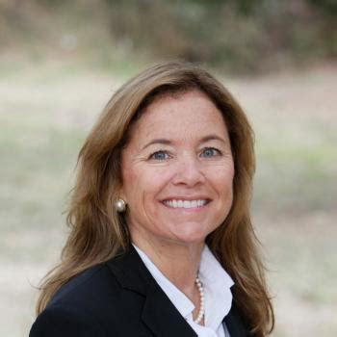
林恩·克恩·科格尔博士（Dr. Lynn Kern Koegel）是斯坦福大学医学院的临床教授，著有八本书，包括《克服自闭症》（OVERCOMING AUTISM）和《与自闭症谱系共同成长》（GROWING UP ON THE SPECTRUM）。林恩获得了许多奖项，包括首届年度儿童电视工作坊芝麻街奖（Sesame Street Award）、首届年度自闭症演讲科学与研究奖（Autism Speaks Award for Science and Research）等。

克莱尔·拉泽尼克（Claire LaZebnik）是十本已出版书籍的作者，此外，她还与科格尔博士合著了两本书。

媒体评价：

“《隐藏的光芒》将帮助父母和老师发现和发展自闭症孩子在记忆、音乐、数学、艺术和对细节的关注方面的独特技能。这些技能的发展可以带来更有意义的生活和职业可能性。
——坦普·葛兰汀（Temple Grandin）博士，科罗拉多州立大学教授，《用图像思考》（VISUAL THINKING: The Hidden Gifts of People Who Think in Pictures, Patterns, and Abstraction）一书的作者

“很多时候，自闭症患者和他们的家庭都被视为‘缺陷 ’和‘危险分子’。作者们没有低估自闭症儿童在不同的发展路径中遇到的挑战，而是关注他们内在优势和独特的积极学习方式。正因为如此，这本书是家庭、专业人士和自闭症患者的必读书目。”
——斯蒂芬·卡马拉塔（Stephen Camarata）博士，范德堡大学医学院（Vanderbilt University School of Medicine）的听力和语言科学教授和精神病学教授

感谢您的阅读！
请将反馈信息发至：版权负责人
Email：Rights@nurnberg.com.cn
安德鲁·纳伯格联合国际有限公司北京代表处
北京市海淀区中关村大街甲59号中国人民大学文化大厦1705室, 邮编：100872
电话：010-82504106, 传真：010-82504200
公司网址：http://www.nurnberg.com.cn
书目下载：http://www.nurnberg.com.cn/booklist_zh/list.aspx
书讯浏览：http://www.nurnberg.com.cn/book/book.aspx
视频推荐：http://www.nurnberg.com.cn/video/video.aspx
豆瓣小站：http://site.douban.com/110577/
新浪微博：安德鲁纳伯格公司的微博_微博 (weibo.com)
微信订阅号：ANABJ2002


